臺北市立大理高中108年『open house體驗課程』實施計畫
壹、依據：本校108年度高中優質化工作計畫辦理
貳、目的：藉由參訪體驗本校特色課程及教學環境，強化對於本校課程認識，協助國中學生生涯試探並適性抉擇升學進路。
參、時間：第1梯次：108年5月23日(星期四)下午:12:40-15:35
第2梯次：108年5月24日(星期五)下午12:40-15:35
肆、對象：一、國九學生為主，原則上開課人數限制最少為15人，最多容納30人(若報名餐飲體驗課程則以最少8人，最多16人為限)。
二、未達15人(餐飲未達8人)的時段課程將通知國中端更換或取消活動。（報名人數超過時，依報名先後順序錄取；5/17(五)前將通知各校輔導室轉知同學參與梯次）。
三、惠請國中輔導室代為集體報名體驗課程，請教師帶隊同行。
伍、報名：即日起至5/15 (三)止，請各校輔導室協助集體報名；報名表詳如附件。
陸、活動內容與流程：
一、流程表：
活動時間 | 活動內容 | 地點 | 參與人員
12:40-13:00 | 報到/相見歡 | 視聽教室 | 輔導室團隊
13:00-13:10 | 前往各課程教室 | 各課程教室 | 帶隊學生
13:10-14:00 | 文/理組：課程體驗1 | 各課程教室 | 授課教師
14:10-15:00 | 文/理組：體驗課程2 | 各課程教室 | 授課教師
15:10-15:25 | 學校簡介 | 各課程教室 | 教務主任
15:25-15:35 | 綜合座談/Q&A | 各課程教室 | 行政團隊
15:35 | 賦歸
二、課程說明：
- 課程A（高中文組）：國文科、英文科、社會領域
- 課程B（高中理組）：數學領域、自然領域、綜合藝能(包含資訊、餐飲)領域
梯次 | 第一梯次：5/23(四)下午 |  | 第二梯次：5/24(五)下午
梯次 | 13:10-14:00 | 14:10-15:00 | 13:10-14:00 | 14:10-15:00
文組課程/上課地點 | 國文的美好食光/國際教室 | 英文體驗  /國際教室 | 法律的歷史與公民/國際教室 | 地理的意想世界之建國篇  /國際教室
理組課程/上課地點 | 大理魔數 1-7  /數學實驗室 | 大理農場體驗營/  生態園區 | 我們與餓的距離/餐飲教室 | 我們與餓的距離/餐飲教室
柒、活動聯絡人：輔導主任游愛君，電話：02-2302-6959#151、傳真：2304-2851
E-mail：guidance@mailclass.tlsh.tp.edu.tw
捌、注意事項：請國中同學穿著國中校服出席，並自備環保杯。
玖、經費：由本校相關經費項下支付。
拾、本計畫陳 校長核准後實施，修正時亦同。
臺北市立大理高中108年『open house體驗課程』報名表
一、報名日期與時間：
預定參訪體驗日期 | 5月23日下午  （週四） | 5月24日下午  (週五)
A文組/B理組 | □A □B | □A □B
二、聯絡人資訊：
國中校名
聯絡人 | 職稱 |  | 電話
聯絡人 | 姓名 |  | 手機
聯絡人 | E-mail
領隊教師 | 職稱 |  | 姓名
領隊教師 | 電話 |  | 手機
三、學生報名表：
序號 | 班級 | 性別 | 學生姓名 | 參加梯次課程A或B |  | 備註
1 |  |  |  | 第 梯次  □A | 第 梯次  □B
2 |  |  |  | 第 梯次  □A | 第 梯次  □B
3 |  |  |  | 第 梯次  □A | 第 梯次  □B
4 |  |  |  | 第 梯次  □A | 第 梯次  □B
5 |  |  |  | 第 梯次  □A | 第 梯次  □B
6 |  |  |  | 第 梯次  □A | 第 梯次  □B
7 |  |  |  | 第 梯次  □A | 第 梯次  □B
8 |  |  |  | 第 梯次  □A | 第 梯次  □B
9 |  |  |  | 第 梯次  □A | 第 梯次  □B
10 |  |  |  | 第 梯次  □A | 第 梯次  □B
~本表欄位不足請自行增列~
- 惠請國中輔導室代為集體報名並辦理家長同意、學生假務事宜，感謝~
- 本表請於5/15(三)下班前mail至guidance@mailclass.tlsh.tp.edu.tw或傳真至2304-2851輔導室收
臺北市立大理高中交通圖
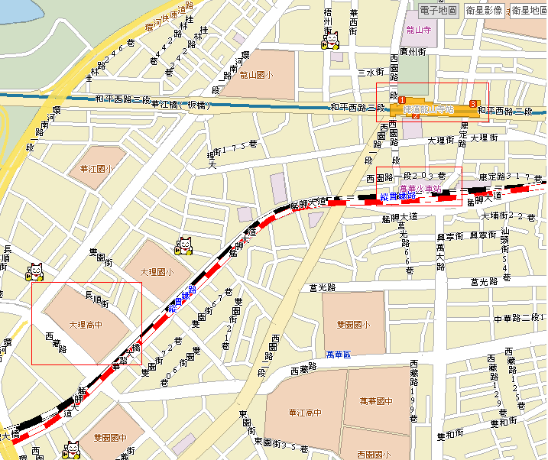
本校靠近龍山寺捷運站,步行到校只要15分鐘亦或坐火車至萬華火車站,步行到校只要10分鐘
位置圖:

1.搭火車、捷運或公車263、310、264、231、233、245、701、703
萬華車站、龍山寺站下(再步行或轉搭1路)
2.搭公車1、18、907、38、和平線幹線：大理高中站下車

3.搭公車604、651：萬板大橋下(再步行)

4.搭公車667、812：華翠大橋下(再步行)

5.搭公車265、234或台汽(台北--三峽)：華江高中下(再步行)

